
掌上离心机

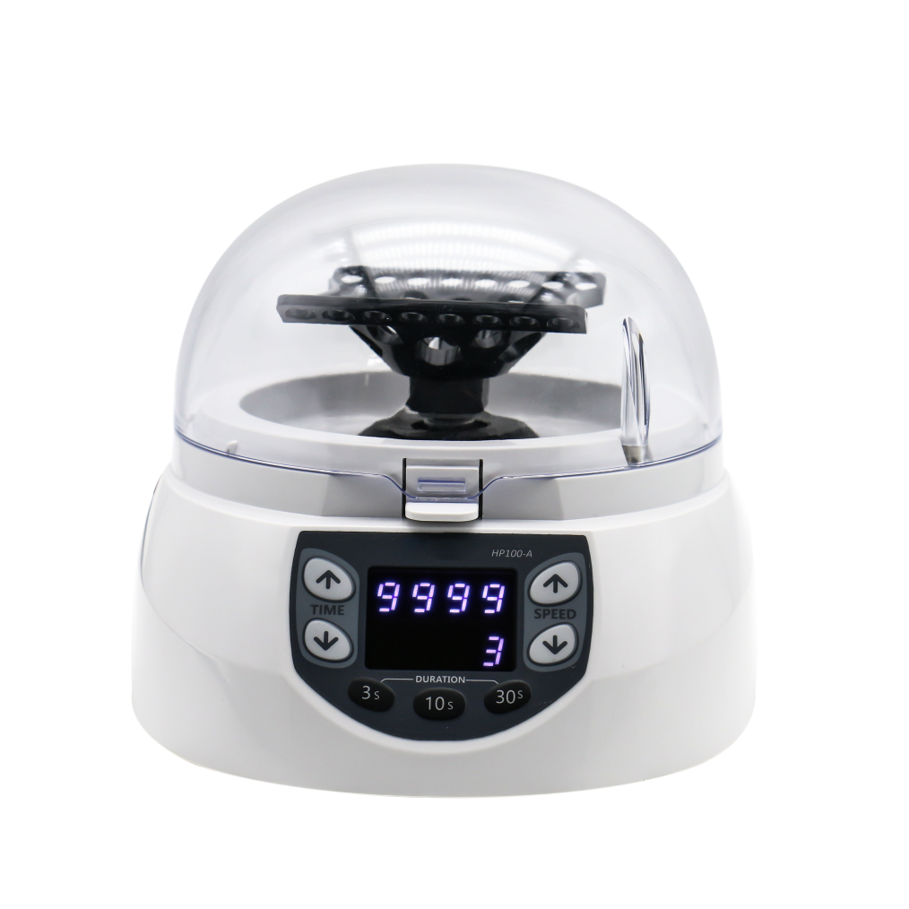
操作说明书

装箱清单
序号 | 项目名称 | 型号规格 | 数量
1 | 主机 | Mini-A4k | 1台
2 | 转子试管架 |  | 1个
3 | 说明书 |  | 1份
4 | 合格证 |  | 1份
5 | 保修卡 |  | 1份
6 | 出厂检验报告 |  | 1份
包装/日期： 检验/日期：

产品简介

迷你离心机外观新颖，设计独特，灵巧多用，人性化的预设定时功能设计，一键式定时。配备混合转子具备多种试管架，适用于2.0ml，1.5ml，0.5ml，0.2ml离心管和PCR用0.2ml，8排离心管。具有开盖暂停功能，合盖即自动在原时间继续运行，并具备电子定时功能。全透明圆型上盖，多转子配备，充分体现以人为本，服务生命科学的全新理念。

产品特点
- 全透明圆形上盖，多转子配备，满足多种实验需求。
- 外壳塑料制成，耐化学腐蚀，底板为减震橡胶，运行更稳固。
- 超低噪音，电机经久耐用。

操作指南

将仪器放置在稳固、水平的工作台上，确保电源开关在关闭状态并接通电源。

按下船型开关按钮，LED屏灯亮通电正常，根据实验需求，设置转速“SPEED”区上下箭头为转速设置，向上箭头+向下箭头-，点击为整数设置加减1000转；设置时间“TIME”区上下箭头为时间设置，向上箭头+向下箭头-，单击加减一秒，长按可快速加减；设置键“3S”“10S”“30S”点击按键，可快速设置常用时间。

3.按下卡扣打开上盖，将所需试管直接插入合适的转子孔内，然后关闭上盖，仪器自动运行，运行进行中或者结束都可直接打开上盖，仪器停止运转。

技术参数
型号 | Mini-A4k
转速范围 | 0~9999rpm
相对离心力 | 约500~5300g
样品处理量 | 8x2.0/1.5/0.5离心管（配0.5ml和0.2ml离心管套）
定时范围 | 1s-9999s
功率 | 30W
输入电源 | AC220V 50/60hz
工作噪声 | ≤55dB
熔断器 | 250V 1A
外形尺寸 | W.156xD.183xH.130mm
净重 | 1.6kg

